

BASES DE PARTICIPACIÓ DEL VI CONCURS DE NARRATIVA BREU
AMB ENFOCAMENT DE GÈNERE ISABEL DE VILLENA

Espai Dona, Ajuntament de Burjassot, en el seu afany per potenciar i reivindicar la igualtat entre dones i hòmens, organitza el V Concurs de Narrativa Breu amb Enfocament de Gènere Isabel de Villena, que es regirà per les bases següents:

- La participació és oberta a tota la població, de manera que no s’exigeix com a requisit l’empadronament al municipi de Burjassot. Hi haurà dues categories:
  - Categoria juvenil: persones de 16 a 20 anys d'edat
  - Categoria adulta: persones majors de 21 anys d'edat

- Els treballs han de ser originals i inèdits per a aquest concurs; per tant, no poden haver sigut premiats en cap altre concurs.

- La temàtica del concurs ha de versar sobre la igualtat de gènere.

- L'extensió de les obres no pot excedir les 2.000 paraules en total, incloent-hi qualsevol altre text secundari o marginal que es puga adjuntar. S'aconsella enviar els relats en lletra Times New Roman (12) .

- Es tindrà en compte en tot moment l'atenció per un ús no sexista del llenguatge.

- Les narracions es podran presentar tant en valencià com en castellà.

- Els relats s'han de presentar a l’Espai Dona (c/ Colom, 40 de Burjassot), de dilluns a divendres, de 9 a 15 h, o enviar-los a l'adreça de correu electrònic d'Espai Dona: serveidinamitzacio@ayto-burjassot.es. En el moment de rebre el treball, s'enviarà un missatge de confirmació de la recepció.

- El termini de presentació de treballs finalitza el 6 d’bril de 2017 a les 00.00 h.

- Els textos han de portar adjunt un document amb les dades personals de qui l’ha redactat: nom, cognoms, data de naixement, telèfon de contacte i DNI .

- No s'admetrà a concurs cap relat enviat fora de termini i, en general, qualsevol altre que no complisca les condicions expressades en aquestes bases.

- El jurat estarà format persones amb aptituds per a exercir com a membres del jurat.

- Cadasuna de les dues persones premiades en el concurs, obtindràn el reconeixement mediàtic (es publicaran els seus relats pel conveni de l'Ajuntament de Burjassot amb la Diputació de València) i diversos premis.
- El reconeixement i l'entrega del premi tindrà lloc a Burjassot; això no obstant, l'Ajuntament de Burjassot no es responsabilitzarà del desplaçament dels finalistes. S'informarà puntualment del lloc i de la data exactes de l'acte d'entrega.

- Els autors cedeixen tots els drets de l'obra a Espai Dona, Ajuntament de Burjassot, per a poder fer la difusió que considere convenient.

- La participació en aquesta convocatòria suposa la total acceptació de les bases.

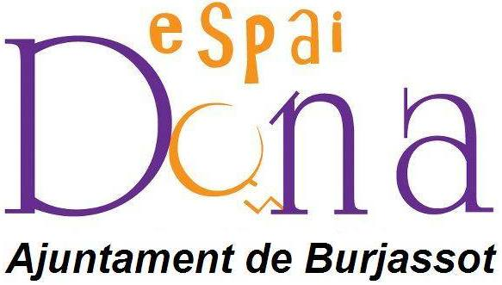

BASES DE PARTICIPACIÓN DEL VI CONCURSO DE NARRATIVA BREVE
CON ENFOQUE DE GÉNERO ISABEL DE VILLENA

Espai Dona, Ayuntamiento de Burjassot, en su afán por potenciar y reivindicar la igualdad entre mujeres y hombres, organiza el IV Concurso de Narrativa Breve con Enfoque de Género Isabel de Villena, que se regirá por las siguientes bases:

- La participación es abierta a toda la población, sin que se exija como requisito el empadronamiento en el municipio de Burjassot. habrá dos categorías:
  - Categoría juvenil: personas de 16 a 20 años de edad
  - Categoría adulta: personas mayores de 21 años de edad.

- Los trabajos deben ser originales e inéditos para este concurso; por lo tanto, no pueden haber sido premiados en ningún otro concurso.

- La temática del concurso debe versar sobre la igualdad de género.

- La extensión de las obras no excederá las 2.000 palabras en total, incluyéndose cualquier otro texto secundario o marginal que se pueda adjuntar. Se aconseja enviar los relatos en letra Times New Roman (12) .

- Se tendrá en cuenta en todo momento el cuidado por un uso no sexista del lenguaje.

- Las narraciones se podrán presentar tanto en valenciano como en castellano.

- Los relatos se deben presentar en Espai Dona (c/ Colón, 40 de Burjassot), de lunes a viernes, de 9 a 15 h, o enviarse a la dirección de correo electrónico de Espai Dona: serveidinamitzacio@ayto-burjassot.es. En el momento de recibir el trabajo, se enviará un mensaje de confirmación de la recepción.

- El plazo de presentación de trabajos finaliza el 6 de abril de 2017 a las 00.00 h.

- Los textos deben llevar adjunto un documento con los datos personales de quien lo ha redactado: nombre, apellidos, fecha de nacimiento, teléfono de contacto y DNI .

- No se admitirá a concurso ningún relato enviado fuera de plazo y, en general, cualquiera otro que no cumpla las condiciones expresadas en estas bases.

- El jurado estará formado personas con aptitudes para ejercer como miembros del jurado.

- Cada una de las dos personas premiadas en el concurso, obtendrán el reconocimiento mediático (se publicarán sus relatos por el convenio del Ayuntamiento de Burjassot con la Diputación de Valencia) y diversos premios.
- El reconocimiento y la entrega del premio tendrá lugar en Burjassot; no obstante el Ayuntamiento de Burjassot no se responsabilizará del desplazamiento de los finalistas. Se informará puntualmente del lugar y la fecha exacta del acto de entrega.

- Los autores ceden todos los derechos de la obra a Espai Dona, Ayuntamiento de Burjassot, para poder hacer la difusión que considere conveniente.

- La participación en esta convocatoria supone la total aceptación de las bases.

